Aharouite Ahmed

PABD / TP07 Oracle

Table des matières
1. Introduction 3
2. Manipulation de la base de données 3
2.1. Création d’un bloc PL /SQL d’ajout d’un match de simple 3
2.2. Création d’un bloc PL/SQL d’ajout d’un match simple ou double 3
3. Conclusion 4

Introduction

Ce TP traite du développement de blocs PL/SQL. On suppose que les valeurs entrées au clavier
sont correctes ; il n’est donc pas demandé de vérifier les différents cas d’erreurs.
On s’intéresse ici à la mise en place de traitements transactionnels simples. Vous devrez utiliser
les instructions de base du langage PL/SQL

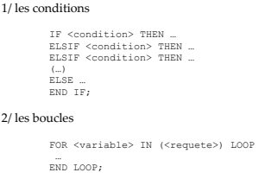

Manipulation de la base de données

Création d’un bloc PL /SQL d’ajout d’un match de simple

(1) Créer le bloc PL/SQL conforme aux spécifications suivantes.
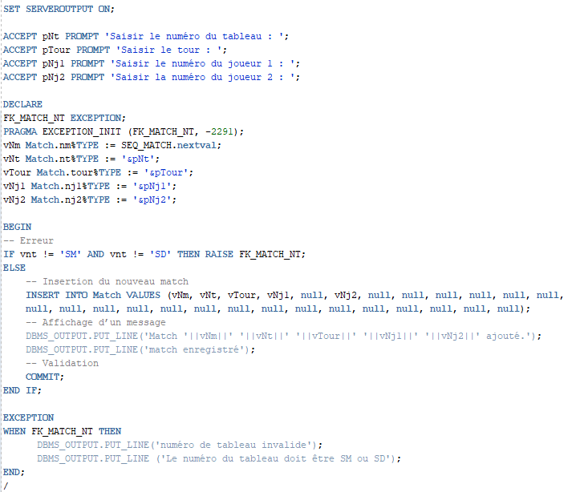
(2) Testez votre bloc PL/SQL avec les différents cas possibles prévus.

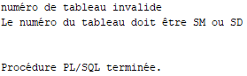
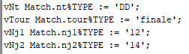

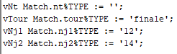

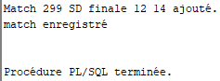
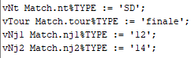

Création d’un bloc PL/SQL d’ajout d’un match simple ou double

(1) En vous inspirant du bloc PL/SQL précédent, programmez un nouveau bloc permettant l’ajout d’un nouveau match soit de simple, soit de double.
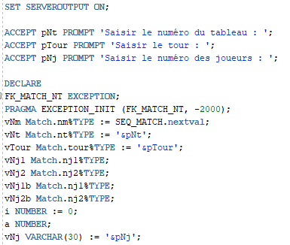

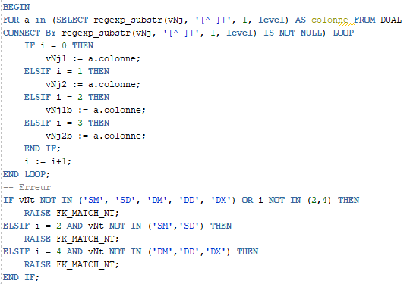

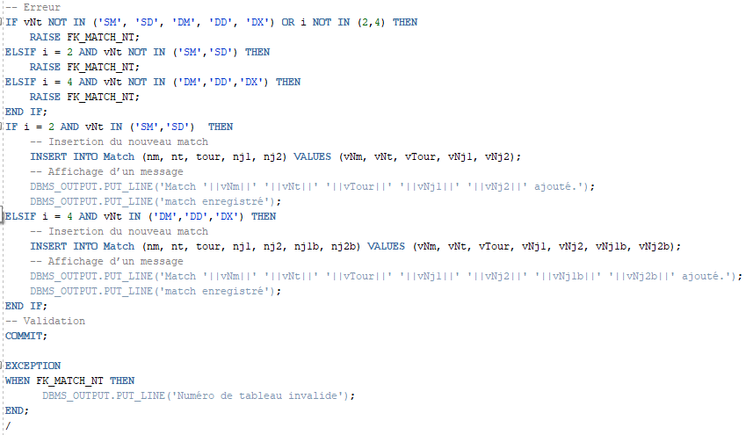

(2) Testez votre bloc PL/SQL avec les différents cas possibles prévus.
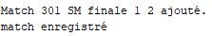

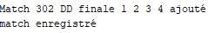

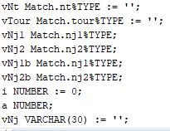
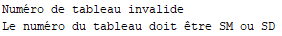

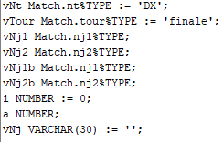

(3) Vérifiez le contenu de la table Match.
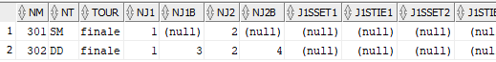

Il y a bien le contenu.

Conclusion

Ce TP07 nous a permis d’approfondir nos connaissances sur la gestion des bases de donnés en PL-SQL, plus précisément sur l’utilisation des boucles « FOR » et les conditions « IF ».

